КОМИТЕТ ПО ОБРАЗОВАНИЮ АДМИНИСТРАЦИИ ГОРОДА УЛАН-УДЭ
МУНИЦИПАЛЬНОЕ БЮДЖЕТНОЕ УЧРЕЖДЕНИЕ
ДОПОЛНИТЕЛЬНОГО ОБРАЗОВАНИЯ
«ДОМ ТВОРЧЕСТВА ОКТЯБРЬСКОГО РАЙОНА ГОРОДА УЛАН-УДЭ»

Рассмотрена на заседании методического совета Протокол № 03  от 2026 г. | Принята на  Педагогическом совете Протокол № 03 от .2026 г. | Утверждено:  приказом № 197 от « » 2026 г. Директор МБУ ДО «ДТОР»  ___________ Н. Ю. Антипова

Дополнительная общеобразовательная

общеразвивающая программа

художественной направленности
«Песочная гармония»

Возраст обучающихся: 7 – 15 лет

Срок реализации: 1 год

Автор-составитель:

Сотникова Юлия Бальжинимаевна

педагог дополнительного образования

Улан-Удэ, 2026

Содержание

Раздел 1. Пояснительная записка (характеристика программы)
Раздел 2. Содержание программы
- учебный (тематический) план
- содержание учебного (тематического) плана
Раздел 3. «Формы аттестации и оценочные материалы»
Раздел 4. «Организационно-педагогические условия реализации программы»
- Приложения к программе

Раздел 1. «Пояснительная записка»
Дополнительная общеразвивающая программа художественной направленности «Песочная гармония» (далее Программа) разработана в соответствии с: Федеральный Закон «Об образовании в РФ» № 273 – ФЗ от 29.12.2012 г.;
- Федеральный закон от 31 июля 2020 г. N 304-ФЗ "О внесении изменений в Федеральный закон "Об образовании в Российской Федерации" по вопросам воспитания обучающихся";
- Концепция развития дополнительного образования детей до 2030 года (распоряжение Правительства РФ от 31.03.2022г. №678-р);
- Приказ Министерства просвещения России от 27 июля 2022 г. N 629 «Об утверждении Порядка организации и осуществления образовательной деятельности по дополнительным общеобразовательным программам»;
- Методические рекомендации Методические рекомендации по разработке дополнительных общеразвивающих программ, в том числе в части интеграции
с учебными предметами «Труд (технология)», «Музыка», «Изобразительное искусство», «Физическая культура», 2025 г.
- Письмо Министерства образования и науки Российской Федерации № ВК641/09 от 26.03.2016 «Методические рекомендации по реализации адаптированных
дополнительных общеобразовательных программ, способствующих социально-психологической реабилитации, профессиональному самоопределению детей с ограниченными возможностями здоровья, включая детей-инвалидов, с учетом их особых образовательных потребностей»;
- Приказ Министерства образования и науки РФ от 23 августа 2017 г. N 816 "Об утверждении Порядка применения организациями, осуществляющими образовательную деятельность, электронного обучения, дистанционных образовательных технологий при реализации образовательных программ";
- Приказ Министерства образования и науки Российской Федерации
и Министерства просвещения Российской Федерации от 05.08.2020 № 882/391
«Об организации и осуществлении образовательной деятельности по сетевой форме реализации образовательных программ».
- Закон РБ от 13.12.2013г. №240 – V «Об образовании в Республике Бурятия»;
- Концепция развития дополнительного образования детей в Республике Бурятия от 24.08.2015 № 512-р;
- Постановление Главного государственного санитарного врача РФ от 02.07.2026 г. №19 «Об утверждении СП 2.4.2.4283-26 Санитарно-эпидемиологические требования к организациям воспитания и обучения, отдыха и оздоровления детей и молодежи».
- Устав МБУ ДО «Дом творчества Октябрьского района города Улан-Удэ».
- Положение о структуре, порядке разработки и утверждения дополнительных общеразвивающих образовательных программ МБУ ДО «ДТОР» приказ № 197 от «05» 09.2025 г.

Актуальность программы
Рисование песком - новый и одновременно простой вид изобразительной деятельности, доступный практически каждому и не требующий специальной подготовки, а для педагога это еще один способ понять чувства ребенка.
Данный вид рисования - один из самых необычных способов творческой деятельности, т. к. дети создают на песке неповторимые шедевры своими руками. Удивительным образом горсть песка превращается в пейзаж, звездное небо, лес или море. Этот необычный вид искусства называется Sand art, т. е. "искусство песка". Песок - та же краска, только работает по принципу "света и тени", прекрасно передает человеческие чувства, мысли и стремления. По мере освоения техники рисования песком обогащается и развивается внутренний мир ребенка.
Рисование песком имеет ряд важных аспектов, которые не дает классический рисунок. Это, прежде всего, развитие мелкой моторики. При соприкосновении с песком, нервные окончания посылают сигналы в мозг и начинают стимулировать его работу. Использование именно этого материала позволяет существенно повысить мотивацию ребенка к занятиям, а также способствует более интенсивному и гармоничному развитию познавательных процессов.
Разработка данной программы проистекает исходя из актуальной потребности образования в развитии различных сфер личности обучающихся, что способствовало бы успешному процессу социализации.
Направленность программы – художественная.

Новизна (оригинальность) программы:
- Использование инновационного оборудования. Ключевой элемент — световые столы, которые создают эффект «света и тени», делая процесс визуально эффектным и позволяя создавать объёмные, светоносные образы.
- Акцент на пластичности материала. В отличие от традиционного рисования, где ошибки сложно исправить, песок легко корректировать: можно добавить песка, убрать лишний или перерисовать деталь. Это снимает страх ошибки и поощряет экспериментирование.
- Развитие межполушарного взаимодействия. Рисование одновременно обеими руками активизирует работу обоих полушарий мозга, что положительно сказывается на интеллектуальных способностях.
- Синтез разных видов искусства. Программы часто объединяют изобразительное искусство, музыку, литературное творчество. Например, дети могут «озвучивать» свои песочные анимации, сочинять истории, создавая целостное художественное произведение.
- Акцент на сюжетном и анимационном творчестве. В отличие от статичного рисования, программы предлагают создавать динамичные сюжеты, песочную анимацию, где образы последовательно сменяют друг друга. Это развивает не только творчество, но и режиссёрские способности.
- Индивидуализация и социализация. Программы строятся с учётом возрастных и психологических особенностей детей, создают условия для раскрытия творческого потенциала каждого ребёнка, а также способствуют развитию навыков общения и совместной деятельности.
- Использование дополнительных материалов. В работе могут применяться не только песок, но и вспомогательные инструменты: щёточки, расчески, деревянные палочки, трафареты, бусины, природный материал для декорирования работ.

Отличительные особенности программы. Отличительной особенностью программы является применение метода рисования песком. Отличительные особенности работы с песком:
-экологичность (песок – естественный природный материал, приятный на ощупь, самоочищающийся, легко пополняющийся);
-терапевтичность (песок успокаивает, расслабляет, массажирует; успешно работают с песком гиперактивные и импульсивные дети);
динамичность (песок – сыпучий материал, способен быстро принимать различные формы, легко подвергается изменениям по нашему желанию; очень много тактильных манипуляций и заданий можно успеть выполнить за одно занятие и, при этом, у ребёнка нет тревожности, если что-то не получилось – всё легко меняется и исправляется на песочном столе);
На занятиях по песочному рисованию решаются познавательные задачи – изучение букв, овладение счётом, знакомство с геометрическими формами, а также отрабатываются художественные навыки при обучении динамическому пальчиковому рисованию различных сюжетных картин.
Педагогическая целесообразность. Общеразвивающая программа призвана расширить пространство для самореализации, самоактуализации и саморазвития личности, стимулировать учащегося к творчеству, создать каждому ребенку благоприятную почву для развития личностных качеств, становлению его как субъекта собственной жизни. Программа позволяет повысить уровень внимания, памяти, мышления, развить воображение, творческие способности учащихся.
В качестве методологической основы программы используются следующие педагогические принципы:
Личностно-ориентированный принцип реализуется в том, что образовательный процесс направлен на личность учащегося, его индивидуальные способности, возможности, интересы. Происходит обращение к субъектному опыту учащегося, т.е. к опыту его собственной жизнедеятельности;
Компетентностный принцип, согласно которому на первое место выходит выполнение практического задания самим обучающимся, который является субъектом образовательной деятельности и приобретает личный опыт приложения усилий в решении вопроса подготовки к практической жизни;
Деятельностный принцип выражается в том, что деятельность является основой и необходимым условием развития личности. На всех занятиях ведущая деятельность отдана учащимся.
Формы и режим занятий. Для реализации задач используются следующие формы организации деятельности детей: групповые.
Основные методы обучения:
-словесные (беседа, объяснение);
-наглядные (демонстрация и работа по образцу);
-практические (тренировочные упражнения);
-объяснительно-иллюстративные (методы обучения, при использовании которых, дети воспринимают и усваивают готовую информацию);
-репродуктивные методы обучения (учащиеся воспроизводят полученные знания и освоенные способы деятельности);
-игровые (сюжетная, ролевая, динамическая и т.д.);
-психологические и социологические (диагностические тесты, вопросники, анкетирование и т.д.).
Цели и задачи
Цель программы - развитие у учащихся познавательных процессов (восприятия, внимания, памяти, образно-логического мышления, пространственного воображения) и гармонизация психоэмоционального состояния посредством работы с песком.

Для ее достижения в процессе освоения программы необходимо решать следующие задачи:
Обучающие
-познакомить учащихся с методом рисования песком, с историей возникновения и развития метода;
-обучить способам и техникам работы с песком;

сформировать умения планировать и прогнозировать свою деятельность.
Развивающие
-развивать эмоционально-волевую сферу;
-развивать зрительно-моторную координацию у учащихся;
-способствовать развитию творческих способностей и художественно-эстетического вкуса;
-развивать самостоятельность учащихся.
Воспитательные
-воспитывать трудолюбие через уборку рабочего места;
-содействовать физическому воспитанию учащихся через профилактику утомляемости;
-воспитывать чувство ответственности за соблюдение правил техники безопасности.
Данная программа является модифицированной, составлена на основе следующих программ: «Подросток», автор Рэдман А. А., Томск, 2013.
«Арт-терапия. Песчаная»
Адресат программы
Младший школьный возраст. Вступление в школьный возраст влечет за собой изменения в жизни ребенка: изменяется обучение, появляются в его жизни новые люди и с ними складываются, новые отношения. Ведущей деятельностью становится учение, которое влечет за собой новые обязанности, изменяет весь уклад жизни ребенка. Личностным новообразованием является произвольное целеполагание.
Умственное развитие в этом периоде проходит через три стадии:
Усвоение действий с эталонами по выделению искомых свойств вещей и построение их моделей.
Усвоение развернутых действий с эталонами и формирование действий в моделях.
Усвоение моделей и переход к умственным действиям со свойствами вещей и их отношениями.
Структура межличностных отношений состоит из двух независимых подструктур отношений мальчиков и девочек. Межличностные отношения строятся на эмоциональной основе. Мнения учащихся класса не являются для ребенка эталоном для самооценки, большее значение имеет мнение взрослого. Среди младших школьников девочки обнаруживают более высокий уровень социального поведения по сравнению с мальчиками. Они же показывают более высокий уровень рефлексии и социальной ответственности.
Для младших школьников очень авторитетен учитель, воспитатель. Дети верят безоговорочно в то, чему их учат, они доверчивы, исполнительны, у них развита повышенная восприимчивость. У младших школьников высокая умственная активность, они хотят подражать и повторять, выполняя учебные действия.
Средний школьный возраст. Особенность данного возраста - избирательность внимания. Это значит, что они откликаются на необычные, захватывающие уроки и классные дела, а быстрая переключаемость внимания не дает возможности сосредотачиваться долго на одном и том же деле.
Значимой особенностью мышления подростка является его критичность. Дети в этот период склонны к спорам и возражениям, слепое следование авторитету взрослого сводится зачастую к нулю.
В этом возрасте учащимся нравится решать проблемные ситуации, находить сходство и различие, определять причину и следствие. Ребятам интересны внеклассные мероприятия, в ходе которых можно высказать свое мнение и суждение, самому решать проблему, участвовать в дискуссии, отстаивать и доказывать свою правоту.
Одной из самых главных моральных проблем среднего школьного возраста является несогласованность убеждений, нравственных идей и понятий с поступками, действиями, поведением. Система оценочных суждений, нравственных идеалов неустойчива. В этом возрасте особое значение приобретает чувственная сфера. Свои чувства подростки могут проявлять очень бурно, иногда аффективно.
Старший школьный возраст. Ведущей деятельностью старшеклассников является учебно-профессиональная деятельность. Личностное новообразование — это чувство одиночества, первое глубокое чувство, открытие своего внутреннего мира.

Происходит существенное изменение самосознания — повышается значимость собственных ценностей, частные самооценки собственных качеств личности перерастают в целостное отношение к себе.
В этом возрасте происходит формирование половой взрослой принадлежности. Старшеклассники пытаются обратить внимание на собственную непохожесть и уникальность и пытаются это подчеркнуть возможными средствами. Этот возраст характерен мечтанием о будущем и с будущим связаны все переживания подростков.
Уровень тревожности старшеклассников гораздо ниже, чем у подростков. Отношения в классах становятся достаточно ровными и стабильными. Доверительность становится качеством общения с взрослыми, чувство дружбы - более избирательным.
Характерной чертой нравственного развития в этом возрасте является усиление сознательных мотивов поведения. Развиваются и укрепляются качества: целеустремленность, решительность, настойчивость, самостоятельность, инициатива, умение владеть собой.
У старшеклассников обычно ярко выражено избирательное отношение к учебным предметам. Потребность в значимых для жизненного успеха знаниях — одна из самых характерных старшеклассника. Старшеклассники отличаются высоким уровнем обобщения и абстрагирования, произвольностью и устойчивостью внимания, долговременной и логической памятью. В этом возрасте ярко проявляются доминирующие мотивы учения.

Срок реализации программы:
1 год. Общая продолжительность реализации программы: 72 часа (1 занятие в неделю по 2 часа). Возраст 7-15 лет. Продолжительность занятия – согласно требованиям СанПин.

Содержание и материал программы организован по принципу дифференциации со следующими уровнями сложности:
- Стартовый уровень – предполагает использование и реализацию общедоступных и универсальных форм организации материала, минимальную сложность предлагаемого для освоения содержания программы.

Планируемые результаты

По окончанию образовательного курса у учащихся будут сформированы следующие результаты:
Личностные
-выражать мысли, чувства, идеи и мнения средствами художественного языка;
-самостоятельно решать проблемы;
-развивать художественный вкус и фантазию;
-сотрудничать с товарищами и педагогом;
-формировать собственное мнение и позицию.

Предметные
-создавать композиции;
-сочувствовать событиям и персонажам;
-создавать выразительные образы природы, человека с помощью работы с песком;
-планированию результата;
-прогнозированию результата.

Метапредметные
-способность к самооценке и оценки товарища;
- сформированность основ социальных ценностей.
-структурировать знания;
-применять методы информационного поиска;
-целеполаганию;
-самостоятельному выполнению действий в группе и индивидуально.
-выражать свои мысли;
-владеть монологической и диалогической формами речи.
В результате освоения программы учащиеся:
-владеют информацией об истории возникновения и развития метода рисования песком;
-владеют способами и техниками работы с песком;
-обладают навыками самостоятельной работы и работы в команде;
-обладают навыками выражения эмоций;
-обладают развитым воображением, умением фантазировать на заданную тему, развитым восприятием и образным мышлением.

Раздел 2. «Содержание программы»
Учебный (тематический) план
Первый год обучения
№  п/п | Наименование разделов и тем | всего часов | теория | практика | Форма аттестации(контроль)
1. | Раздел. Знакомство с песком и техникой рисования | 12 |  |  | Наблюдение, устный контроль, практическая работа
1.1 | Тема. Вводное занятие. Техника безопасности. Работа с формами | 3 | 1 | 2 | Наблюдение, устный контроль, практическая работа
1.2 | Тема. Работа с линиями | 3 | 2 | 2 | Наблюдение, устный контроль, практическая работа
1.3 | Тема. Работа с глубиной песка | 3 | 2 | 2 | Наблюдение, устный контроль, практическая работа
1.4 | Тема. Разноцветный песок | 3 | 2 | 4 | Наблюдение, устный контроль, практическая работа
2. | Раздел. Сюжетное рисование | 12 |  |  | Наблюдение, устный контроль, практическая работа
2.1 | Тема. Страна сказок | 4 | 2 | 4 | Наблюдение, устный контроль, практическая работа
2.2 | Тема. Рисуем природу | 4 | 1 | 4 | Наблюдение, устный контроль, практическая работа
2 | Тема. Силуэт и лицо | 4 | 2 | 4 | Наблюдение, устный контроль, практическая работа
3. | Раздел. Создание образов | 12 |  | 4 | Наблюдение, устный контроль, практическая работа
3.1 | Тема. Музыкальное эхо | 3 | 1 | 2 | Наблюдение, устный контроль, практическая работа
3.2 | Тема. Расскажи мне о себе | 3 | 1 | 2 | Наблюдение, устный контроль, практическая работа
3.3 | Тема. Цветные картинки | 3 | 1 | 4 | Наблюдение, устный контроль, практическая работа
3.4 | Тема. Воображение | 3 | 1 | 4 | Наблюдение, устный контроль, практическая работа
4. | Раздел. Проектная деятельность | 36 |  |  | Наблюдение, устный контроль, презентация деятельности
4.1 | Основы мультипликации | 25 | 2 | 6 | Наблюдение, устный контроль, презентация деятельности
4.2 | Основные особенности создания проектной деятельности | 7 | 1 | 6 | Наблюдение, устный контроль, презентация деятельности
4.3 | Презентация проектной деятельности | 4 | 1 | 2
Итого часов: |  | 72 | 20 | 52
Содержание учебного (тематического) плана
Первый год обучения
Раздел 1. «Знакомство с песком и техникой рисования»
Тема 1.1. Вводное занятие. Техника безопасности. Работа с формами.
Теория (1 ч.). Вводное занятие. Инструктаж ТБ. Основные техники изображения форм на песке. Материалы: песок, световые столы, палочки, зубочистки.
Практика (2 ч.). Изображение на песке основных фигур. Дополнение рисунка до получения изображения какого-либо предмета. Упражнение «Дорисуй фигуру».
Тема 1.2. Работа с линиями.
Теория (2 ч.). Знакомство с техниками рисования линий – сплошная, прерывистая и т.д.
Практика (4 ч.). Упражнение «Полосатый мир». Упражнение «Узоры из линий»
Тема 1.3. Работа с глубиной песка.
Теория (2 ч.). Беседа о глубине песка, об ощущениях при работе с малым количеством песка. Сравнение ощущений при работе с большим количеством песка.
Практика (4 ч.). Работа с «кучками» и «ямками» в песке. Упражнение «Глубоко - высоко». Упражнение «Подземный мир». Упражнение «Копай лопата».
Тема 1.4. Разноцветный песок.

Теория (2 ч.). Разговор о разнице в создании однотонных и цветных рисунков. Особенности цветного рисования.

Практика (4 ч.). Упражнение «Раскрась этот мир». Упражнение «Цветик-семицветик». Рисунок «Мои любимые цвета». Упражнение «Ярче».
Раздел 2. «Сюжетное рисование»
Тема 2.1. Страна сказок.
Теория (2 ч.). Разговор о любимых сказках, сказочных героях – добрых, злых.
Практика (4 ч.). Упражнение «Любимая сказка». Упражнение «Сказочный герой». Упражнение «Придумай сказку». Упражнение «Дружба в сказках».
Тема 2.2. Рисуем природу.
Теория (1 ч .). Разговор о окружающем мире, о красоте природы, о временах года.
Практика (4 ч.). Упражнение «Я в лесу». Упражнение «Весенняя капель». Упражнение «Летняя пора». Упражнение «Яркая осень».
Тема 2.3. Силуэт и лицо.
Теория (2ч.). Беседа о фигуре, об особенностях выражения лица, об индивидуальности и красоте каждого человека.
Практика (4 ч.). Упражнение «Вот какой я красивый!». Упражнения: «Каким я хочу стать». «Что мне нравится во мне».
Раздел 3. Создание образов
Тема 3.1. Музыкальное эхо.
Теория (1 ч.). Беседа о любимых песенках. Рассказ о различных музыкальных жанрах.
Практика (2 ч.). Упражнение «Поет душа». Упражнение «Лейся песня». Зарисовка сюжета прослушанной песни. Упражнение «Музыка рисует узоры».
Тема 3.2. Расскажи мне о себе. (3 часа).
Теория (1 ч.). Разговор об индивидуальности и уникальности каждого человека, разговор об увлечениях детей, их привычках.
Практика (2 ч.). Рисунок «Вот он я!». Упражнение «Я и другие». Упражнение «Я люблю заниматься…». Упражнение «Мое лучшее качество». Упражнение «Что мне нравится в других».
Тема 3.3. Цветные картинки.

Теория (1 ч.). Вспомнить цвета радуги. Где в природе встречается каждый цвет. Какой цвет является любимым у ребенка.
Практика (4 ч.). Работа с цветным песком. Упражнение «Радуга». Упражнение «Калейдоскоп». Упражнение «Разноцветные узоры». Упражнение «Какого цвета этот мир?»
Тема 3.4. Воображение.
Теория (2 ч.). Разговор о том, как появляются рассказы и легенды. Какие рассказы любят дети. Кто любит придумывать рассказы, читать.
Практика (4 ч.). Упражнение «Вот так сюжет». Упражнение «Я автор». Упражнение «Фантазеры».
Раздел 4. «Проектная деятельность»
Тема 4.1. Основы мультипликации.
Теория (2 ч.). Знакомство в термином «мультипликация». История появления мультипликации. Основные правила создания мультиков на песке. Значение «живой картинки» для художника по песку.
Практика (6 ч.). Составление сюжета мультика. Упражнение «Быстрые рисунки». Упражнение «Герои мультика». Упражнение «Движение и план». Создание первых мультипликаций на песке. Составление плана на мультфильмы разной длины. Сборка мультфильма в специальных программах.
Тема 4.2. Основные особенности создания проектной деятельности. (
Теория (1 ч.). Обсуждение основных особенностей создания проектной деятельности. Правила проектной деятельности. Методика оформления проекта.
Практика (6 ч.). Составление теоретической части проектной деятельности. Оформление в компьютерном редакторе. Составление практической части проектной деятельности. Оформление в компьютерном редакторе. Подготовка фотографий для оформления.
Тема 4.3. Презентация проектной деятельности. (4 часов).
Теория (1 ч.). Обсуждение правил оформления презентации для защиты проекта и основные нюансы составление реферата для его защиты.
Практика (2 ч.). Составление презентации по основным этапам проектной деятельности. Создание устной защиты на презентации проектной деятельности.

Раздел 3. «Формы аттестации и оценочные материалы»
Цель аттестации: установить соответствие достигнутого учащимися уровня знаний и умений на определенном этапе обучения программным содержанием.
Текущий контроль осуществляется регулярно в течение учебного года педагогом на занятиях.
Промежуточная аттестация. Промежуточная аттестация проводится в конце I-II полугодия.
Итоговая аттестация учащихся проводится по окончанию обучения дополнительной общеразвивающей программы.
Результат аттестации учащихся фиксируется в аналитических картах по уровням: высокий, средний, низкий.
Все формы аттестации и контроля предусматривают использование дистанционных образовательных технологий и информационной образовательной среды.

Формы аттестации
- устный опрос,
- наблюдение,
- выставка.
Контроль знаний и умений осуществляется в течение всего периода реализации программы. Используются самые различные формы и методы контроля: наблюдение, выставка, опрос. Важным показателем эффективности реализации программы являются выставки творческих работ учащихся, участие в конкурсах, фестивалях, выставках. Для большинства учащихся основным результатом является произведение собственных рук, а также объем знаний, умений, и навыков, приобретаемый в ходе освоения программы. При этом успехи, достижения учащегося сравниваются не с каким-то стандартом, а с исходными возможностями.

Раздел 4. Организационно - педагогические условия реализации программы
Материально- технические условия реализации программы
Для обучения детей технике рисования песком занятия проводятся в отдельном кабинете, который оборудован индивидуальными столами-планшетами со стеклянной поверхностью и подсветкой, а также оборудованием для переноса изображения на экран (видео камеры проектор, компьютер).
Песок должен быть желтого или светло-коричневого цвета. Песком заполняется 1/3 ящика. Его необходимо промыть, прокалить в духовке или прокварцевать. Эту процедуру делают не реже одного раза в 3-4 месяца. Желательно обновлять песок в песочнице один раз в год.
Набор игрового материала (хранится в пластиковых контейнерах с отверстиями):
-лопатки, широкие кисточки, сита, воронки;
-разнообразные пластиковые формочки разной величины — геометрические; изображающие животных, транспорт, людей; формочки для теста;
-миниатюрные игрушки (высотой 5–10 см), изображающие людей разного пола и возраста; различных животных и растения; транспорт и игрушки из «киндер-сюрпризов»;
-набор игрушечной посуды и игрушечные кроватки, картонные шаблоны различные здания и постройки;
-бросовый материал: камешки, ракушки, веточки, палочки, большие пуговицы, одноразовые соломки для коктейля, кисточки.
Для занятий учащемуся необходимо иметь:
-тетрадь в клетку;
-простой карандаш;
-ластик; ручку;
-цветные карандаши или фломастеры;
-влажные салфетки.
Учебно - методическое и информационное обеспечение программы
Список литературы для педагогов
Бондарцева, С.Н. «Домик развития можно строить на песке» /С.Н. Бондарцева / / Педагогический вестник.-2006.-N3.-С.5.
Васильченко,Л. «Песочная терапия как средство развития деятельности ребёнка» /Л.Васильченко /Развитие и коррекция-2001.-вып.10.-С.42-47.
Выготский Л. С. "Кризис 7 лет" // Собр. соч. Т. 4. М., 1982.
Гобова Е. С. "Понимать детей - дело интересное". М: "Аграф", 1997.
Грабенко Т. М., Зинкевич-Евстигнеева Т. Д. Чудеса на песке. Песочная игротерапия. - СПб.: Институт специальной педагогики и психологии, 1998.-50 с.
Зейц Мариелла Пишем и рисуем на песке. Настольная песочница. – М.: ИНТ, 2010 – 94с.
Зинкевич-Евстигнеева Т. Д. "Путь к Волшебству". СПб., 1998.
Карабанова О. А. "Игра в коррекции психического развития ребенка". М., 1997.
Копытин А. И "Основы арттерапии"; СПб, 1999.
Кривцова С.В., Мухаматулина Е. А. Навыки конструктивного взаимодействия с детьми и подростками - М.:Генезис, 2000.
Кряжева Н. Л. "Развитие эмоционального мира детей". Ярославль, 1996.
Остер Дж., Гоулд П. Рисунок в психотерапии. Методическое пособие для слушателей курса «Психотерапия». Москва, 2000.
Сакович Н.А. Технология игры в песок. Игры на мосту. – СПб; Речь, 2006.
Спиваковская А. С. "Нарушение игровой деятельности'". М., 1980.
СтоунсЭ. "Психопедагогика". М., 1984.
Интернет-источник: http://megapoisk.com/risovanie-peskom-na-stekle-dlja-nachinajuschih Рисование песком для начинающих (дата обращения 18.02.2017)
Интернет – источник: http://www.liveinternet.ru/users/4923880/post219743396/ (дата обращения 12.11.2016)
Для родителей
Атватер И. Я вас слушаю (Пер. с англ.) - М.: Прогресс, 1984.
Бетенски М. Что ты видишь? Новые методы Арт-терапии.- М.: Изд-во ЭКСМО-Пресс, 2002.
Гиппенрейтер Ю.Б. Общаться с ребенком. Как? - М.: Черо, 1999.
Грегг М. Ферс Тайный мир рисунка. Исцеление через искусство. - Спб.: Европейский Дом, 2000.
Джеймс М., Джонгвард Д. Рожденные выигрывать (Пер. с англ.) - М.: Прогресс-Универс., 1995.
Кривцова С.В., Мухаматулина Е.А. Навыки конструктивного взаимодействия с детьми и подростками - М.: Генезис, 2000.
Кузьмина Е. Нарисуй мне о себе. - М.: Когелет, 2001.
Рахматшаева В.А. Грамматика общения. - М.: Семья и школа, 1995.
Приложение
Полезные советы
- Занятие должно проходить в доброжелательной, творческой атмосфере.
- Ребёнку необходимо создать пространство для его самовыражения, не устанавливая жёстких рамок и правил.
- Структуру занятия необходимо адаптировать под интересы самого ребёнка.
- Образовательный процесс следует выстраивать с использованием игр и игровых упражнений, направленных на развитие творческих способностей, активности и самостоятельности в изобразительной деятельности.
- Необходимо:
поддерживать учащегося в поиске своих ответов на вопросы, а не предлагать стандартные решения;
ценить его инициативу и мнение, но не молчаливое согласие с вами;
ценить природную мудрость учащегося и его уникальность, но не учить его «быть таким, как все».
5. Желательно, чтобы учащиеся работали стоя – так у них будет больше свободы движений.
6. Необходимо предварительно обсудить с учащимися порядок работы и установить несколько правил:
-перед началом и по окончании занятий с песком необходимо мыть руки;
-категорически нельзя бросаться песком;
-не встряхивать песок на пол и не вытирать об себя руки;
-если песок просыпался на стол или на пол, необходимо самостоятельно подмести пол веником и собрать песок в совок для мусора.
7. Во время рисования песком затемняется освещение, это позволяет детям легче и глубже погрузиться в сказочную, таинственную атмосферу, стать более открытым новому опыту, познанию, развитию.
8.Необходимо познакомить детей с общими правилами техники безопасности:
Работу следует начинать с разрешения педагога.
Нельзя пользоваться инструментами, правила работы, с которыми не изучены.
Использовать инструменты необходимо только по назначению.
Инструменты и материалы хранятся только в предназначенном для этого месте.
Каждый должен содержать в чистоте и порядке свое рабочее место.
7. Во время рисования песком затемняется освещение, это позволяет детям легче и глубже погрузиться в сказочную, таинственную атмосферу, стать более открытым новому опыту, познанию, развитию.

Приложение 5

Методика по рисованию фигур на песке
Выровняйте равномерно по всей поверхности песок с несложных заданий. Например, попросите ребенка нарисовать горизонтальную и вертикальные линии.
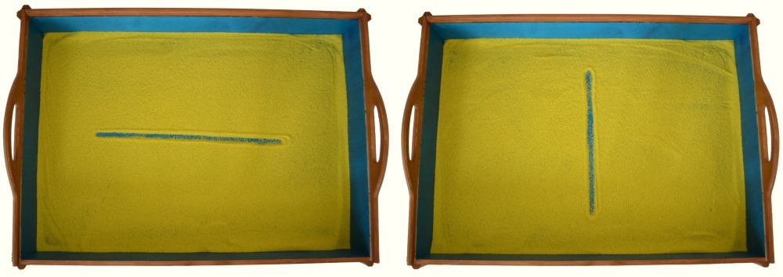

Затем линии по диагонали:
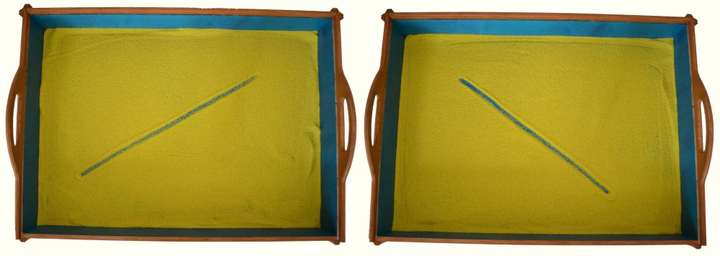
Волнистая линия как символ волны, а зигзаг - горы.
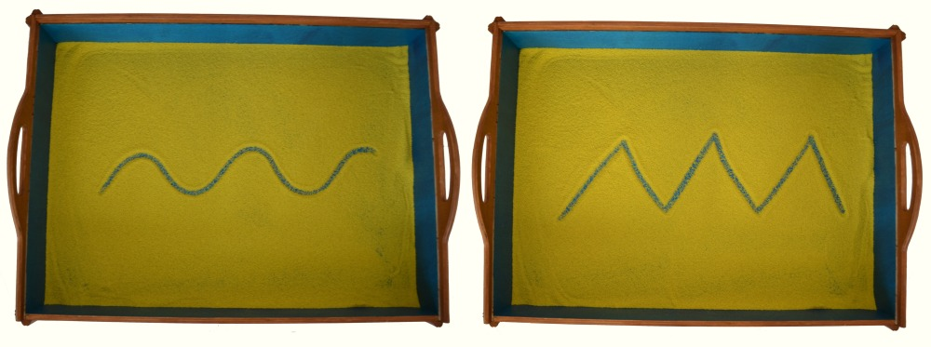
Вертикальную прямую линию можно провести как сверху вниз, так и снизу вверх.
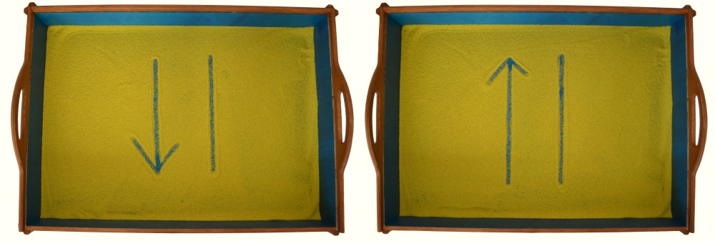
Горизонтальную прямую линию можно провести как слева направо, так и справо налево.
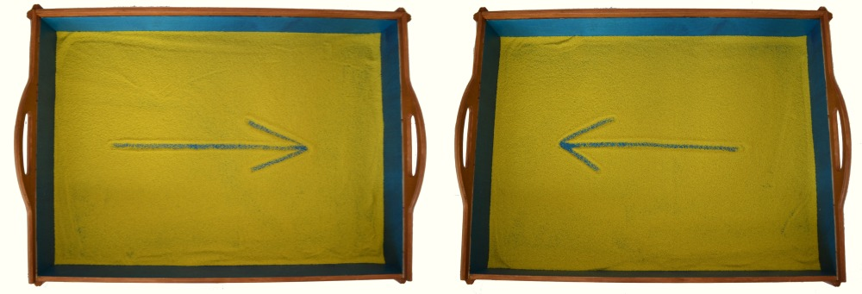

Прямые линии по горизонтали и по вертикали. Сложность заключается в том, чтобы провести их параллельно друг от друга (хорошо развивает глазомер). Спросите сколько получилось линий? Можно ребенка попросить соединить эти линии, получится клетка для льва.

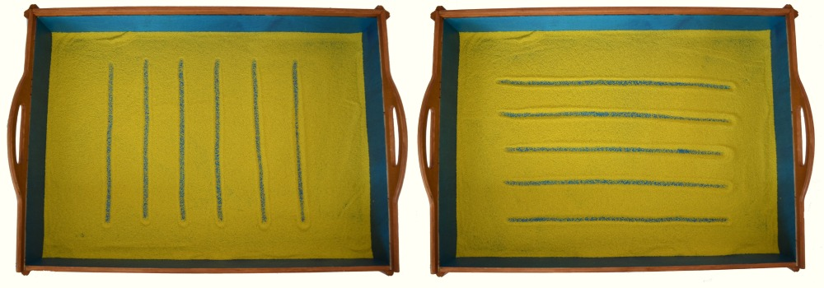

Длинные прямые линии чередуются с короткими.
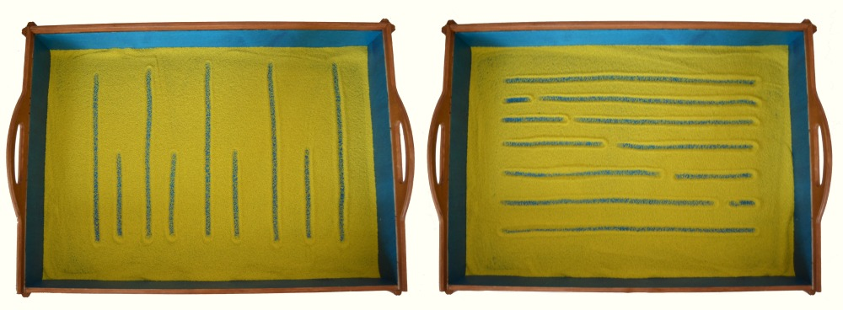
Длина прямых линий постепенно увеличивается до максимума, а затем таким же образом уменьшается. Для левой фотографии: помимо того, что линии должны быть параллельны, сложность еще и в том, чтоб нижняя часть линий была на одной прямой, а верхняя часть линий была синхронна относительно середины (по тому же принципу и фото справа).
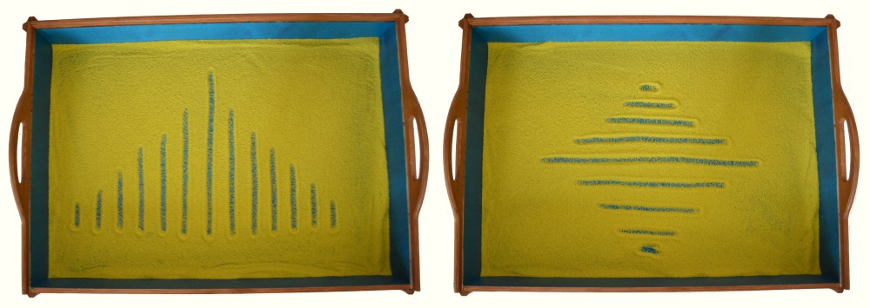
Те же самые упражнения можно выполнить и с горизонтальными линиями.
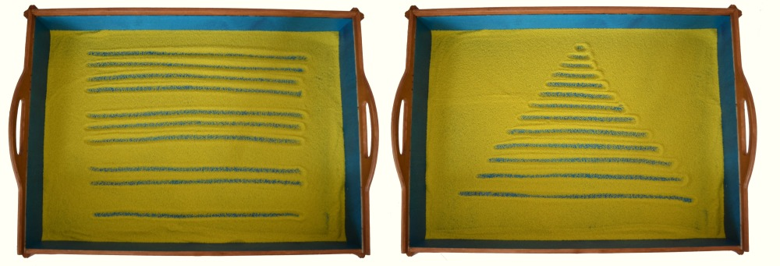
Из вертикальных и горизонтальных линий образуются новые интересные формы.
